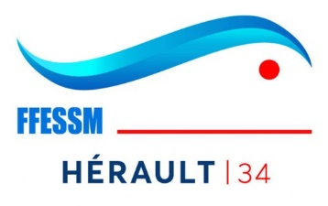
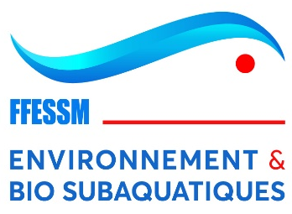

Formation PLONGEUR BIOLOGIE NIVEAU 1 (PB1) 2026
dans l’Hérault (34)

La Commission Environnement et Biologie Subaquatiques du Comité Départemental de l’Hérault de la FFESSM propose un stage de formation en biologie sous-marine : PLONGEUR BIOLOGIE NIVEAU 1.

Lieu

→ Hérault (Montpellier et sa région)

Programme

→ Le stage comporte 5 journées de formation incluant 4 plongées en mer ou à l’Étang de Thau, des CORAP (Comptes Rendus Après Plongées) et des cours théoriques.

 | Matin | Après-midi
Samedi 19 septembre | Cours en salle à Montpellier (Maison Départementale des Sports)
Dimanche 20 septembre | Plongée | CORAP et cours en salle
Dimanche 4 octobre | Plongée | CORAP et cours en salle
Samedi 10 octobre | Plongée | CORAP et cours en salle
Dimanche 11 octobre | Plongée | CORAP et cours en salle

- Le programme est susceptible d’être modifié en fonction de la météo. Prévoir un repas tiré du sac. Date joker en cas de report d'une plongée : Samedi 17 octobre

- L’assiduité à la totalité des plongées et des cours est obligatoire pour obtenir le diplôme.

- Les stagiaires doivent venir avec leur matériel de plongée COMPLET (bouteille gonflée et plombs compris).

Prix :

- 110€ pour la formation, comprenant : les cours, l’encadrement, les plongées.

- 16 €, le cas échéant, pour la délivrance de la carte du diplôme PB1 et sa validation.

Conditions d’inscriptions :

- Stage ouvert aux plongeurs licenciés FFESSM titulaires au minimum du niveau 2 technique.

- Inscription validée à la réception du dossier COMPLET (documents et attestation de paiement) par courriel.

Contact pour plus d’information :
president.biologie34@ffessmpm.fr



FICHE DE RENSEIGNEMENTS
Inscription stage plongeur biologie niveau 1 (PB1) 2026

NOM : Prénom :

Date et lieu de naissance : …. /…. /…. À …………………..

Adresse : ……………………………………………………………………………………………………………
………………………………………………………………………………………………………………………..

Tel portable : …………………… Mail : …………………………………@.............

Niveau de plongée : ………………. N° de licence FFESSM : …………………………………….
Club FFESSM et n° du club : ……………………………………………………………………………………………
-----------------------------------------------------------------------------------------------------------------------------------------------

En pièce-jointe fournir les copies :

- du certificat médical (CACI datant de moins d’un an à la date de fin du stage)

- de la licence 2026 (Attestation issue du site de la FFESSM)

- de la carte de niveau de plongeur (niveau 2 minimum) (Attestation issue du site de la FFESSM)

- attestation de paiement

Paiement :

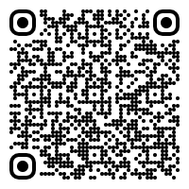
Pour la prise en compte de l’inscription, un paiement de 110€ sur le site HelloAsso (lien ci-dessous ou QR code). Justificatif de paiement à fournir avec le dossier d’inscription.

https://www.helloasso.com/associations/ffessm-34/adhesions/bio-formation-pb1-2026

Les pièces demandées ci-dessus sont à transmettre par courriel :
president.biologie34@ffessmpm.fr

Je désire m’inscrire au stage plongeur biologie niveau 1 – 2026. J’ai bien pris note que ma présence à tous les cours et toutes les plongées est requise pour une validation du niveau plongeur biologie niveau 1.

➔ Accepte que mes coordonnées personnelles soient diffusées auprès des participants et enseignants dans le cadre du stage plongeur biologie niv1 – 2026 et ce durant toute la durée du stage : ❏ OUI ❏ NON

➔ Conformément aux dispositions relatives au droit à l’image, j’accepte que les captations d’images où j’apparais puisse être utilisées et diffusées par la Commission Environnement et Bio Subaquatiques dans le cadre du stage plongeur biologie niv1 – 2026 et ce durant toute la durée du stage : ❏ OUI ❏ NON

Date : …………………… Signature* :

*précédée de la mention « Lu et approuvé »

